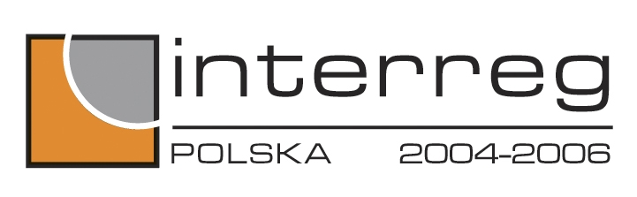 |  | Tytuł projektu:  „Polsko – niemiecki konkurs fotograficzny  „Poznajmy się lepiej””  (umowa nr 185/2007) | 
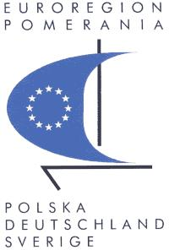 | „Projekt współfinansowany ze środków Unii Europejskiej w ramach Inicjatywy Wspólnotowej INTERREG III A (Fundusz Małych Projektów Euroregionu Pomerania)  oraz ze środków budżetu państwa”.

PROTOKÓŁ
z posiedzenia Międzynarodowego Jury
w sprawie rozstrzygnięcia Polsko – Niemieckiego Konkursu Fotograficznego
pt. „Poznajmy się lepiej” sporządzony w dniu
03 maja 2007 r. w Ustroniu Morskim.

W związku z ogłoszonym konkursem fotograficznym do Urzędu Gminy w Ustroniu Morskim wpłynęło 56 prac siedemnastu uczestników z Polski i Niemiec. Celem konkursu było poznanie walorów przyrodniczych, turystycznych i antropogenicznych Euroregionu Pomerania oraz pogłębienie istniejącej współpracy transgranicznej.
Przesłane prace reprezentowały bardzo różny poziom techniczny i artystyczny. Jury konkursowe wyłoniło trzech uczestników, których prace odbiegały od całości innych nadesłanych fotografii, wyróżniając się: jakością, techniką oraz kolorystyką.

I miejsce przyznano Panu Waldemarowi Gałęzowskiemu z Ustronia Morskiego za wysoką jakość techniczną zdjęć oraz kolorystykę fotografii przedstawiającą różnorodną paletę barw. Autora prac doceniono także za umiejętne opanowanie światła i kadru.

II miejsce przyznano Panu Ernestowi Seifert z miejscowości Mahlbusen k/Bernau w Niemczech za ciekawy montaż komputerowo - fotograficzny.

III miejsce przyznano Panu Kacprowi Zielińskiemu z Mrzeżyna za oryginalność podejścia do tematu konkursu i zastosowanie kolorystyki czarno – białej w pracach fotograficznych.

Jury w składzie:
- Stanisław Zieliński – Wójt Gminy Ustronie Morskie
- Urszula Czachorowska – inspektor Urzędu Gminy
- Urszula Knieć – Dyrektor Gminnego Ośrodka Kultury
- Torsten Jeran – Przewodniczący Parku Regionalnego ‘Barnimer Feldmark” z Blumbergu (Niemcy)
- Karol Skiba- fotoreporter „Głosu Koszalińskiego”

